**Intégration d’une signature électronique à Apple Mail grâce à HTML**

Tout d’abord il faut créer une page HTML, coder sa signature comme on le souhaite, puis l’enregistrer.

Puis on va se rendre dans l’application Mail 🡺 puis préférences🡺signatures, on va cliquer sur + pour créer une nouvelle adresse. On ferme l’application mail.

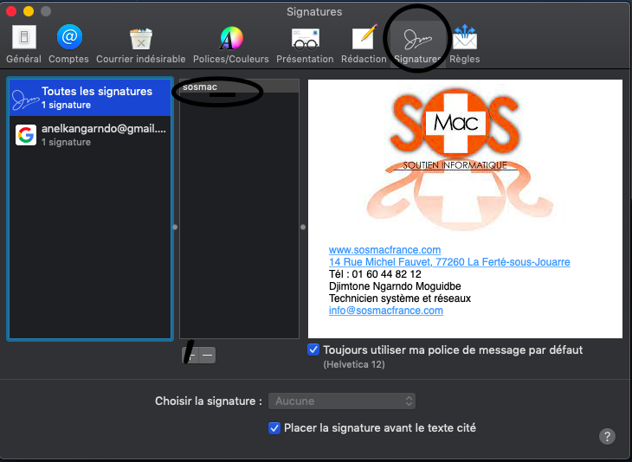

On reste appuyer sur la touche Alt du clavier en cliquant sur le menu aller du Finder. On va voir apparaitre certains menus qui étaient cachés, on ouvre BIBLIOTHÈQUE 🡺MAIL🡺V6🡺MAILDATA🡺SIGNATURES🡺puis on va ouvrir le fichier …mailssignature avec Textedit.

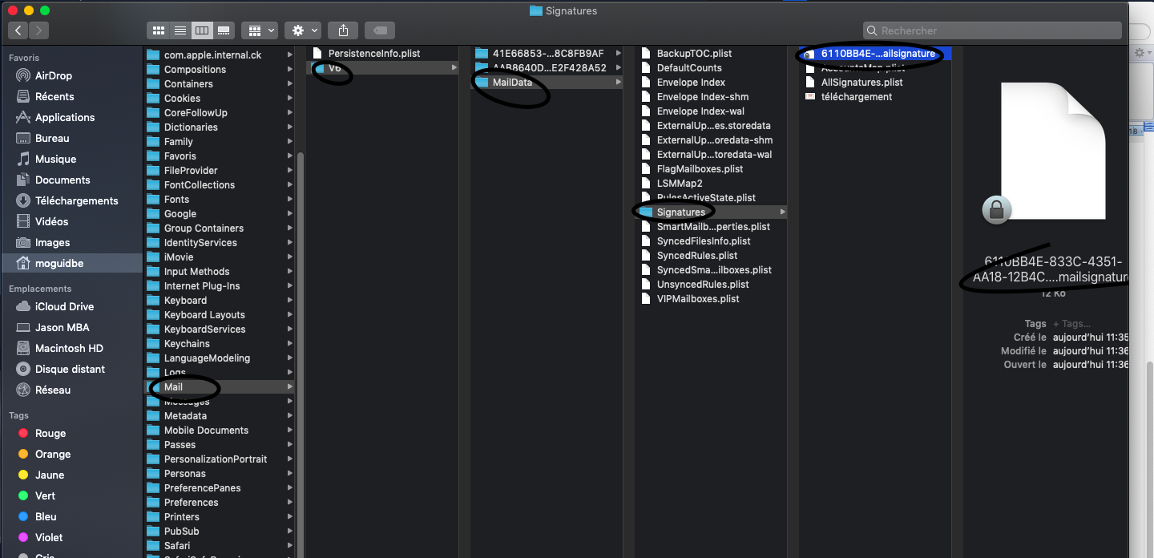

On va ensuite rajouter notre code html avec la signature on laisse la partie jaune intacte et remplace le reste avec notre code (en rouge). On enregistre (cmd + s) puis on ferme ce fichier

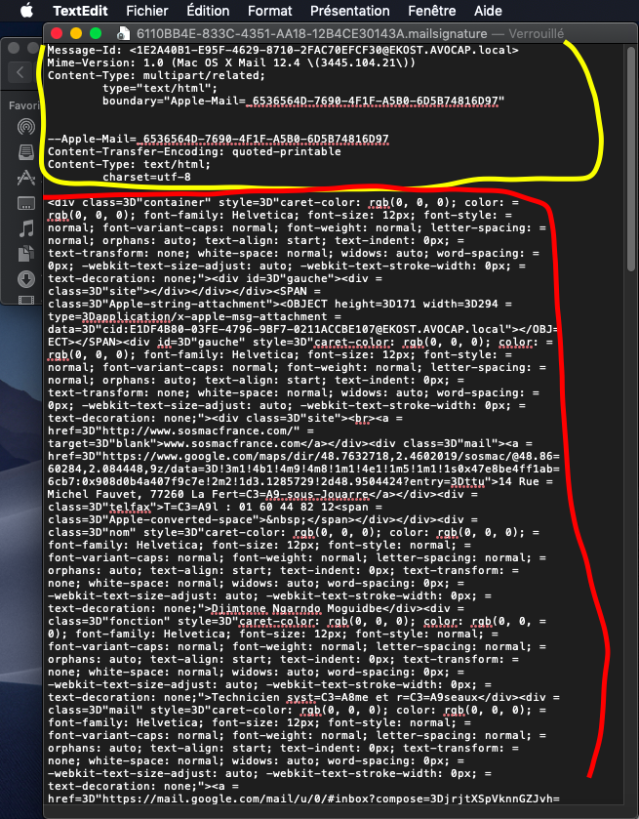

On va ensuite faire cmd + i, et enfin verrouiller et quitter.

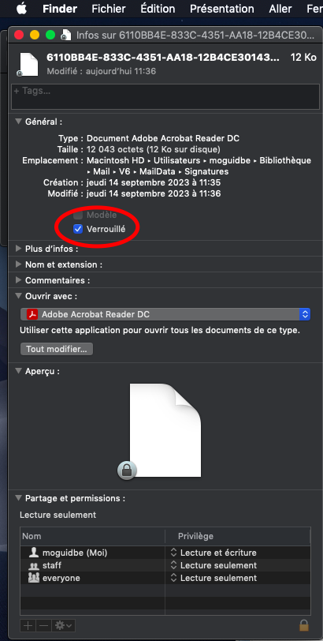

Après cela il reste plus qu’à rouvrir Mail et apprécier la signature.

Ne pas oublier de rajouter la signature au compte mail.

